1. Vergleiche die Wirbeltiere untereinander. Stelle die Gemeinsamkeiten und Unterschiede zusammen, indem du die Tabelle ausfüllst.
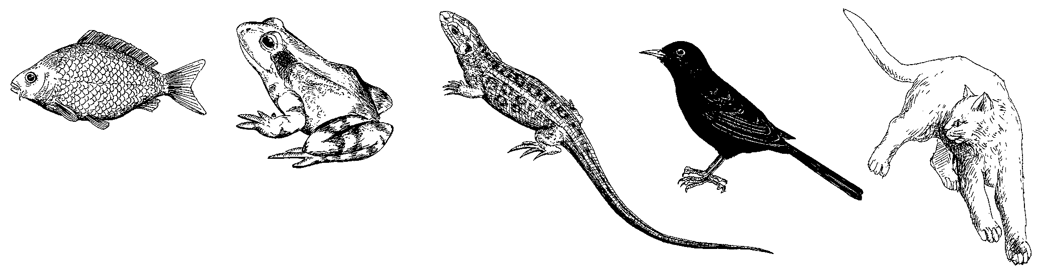
Stamm: |  |  | gemeinsames Kennzeichen:
Klasse:

Körpertemperatur:

Körperbedeckung:

Gliedmaßen:

Lebensraum:

Beispiele:

1. Vergleiche die Wirbeltiere untereinander. Stelle die Gemeinsamkeiten und Unterschiede zusammen, in dem du die Tabelle ausfüllst.
Stamm:  Wirbeltiere |  |  | gemeinsames Kennzeichen:  knöchernes Skelett mit  Wirbelsäule
Klasse:  Fische | Lurche | Kriechtiere |  | Vögel | Säugetiere
Körpertemperatur:  wechselwarm | wechselwarm | wechselwarm |  | gleichwarm | gleichwarm
Körperbedeckung:  Knochenschuppen  in der Haut,  Schleim | Haut feucht, oft  giftig durch  Drüsen | Hornschuppen |  | Federn | Haare
Gliedmaßen:  Flossen | 4 Beine | 4 Beine |  | 2 Beine  2 Flügel | 4 Beine
Lebensraum:  Wasser | Land in  Wassernähe | Land, auch  trockene  Gebiete |  | Luft  Land  Wasser | (Luft)  Land  (Wasser)
Beispiele:  Karpfen  Forelle  Hering | Grasfrosch  Erdkröte  Teichmolch | Zauneidechse  Blindschleiche  Ringelnatter |  | Amsel  Taube  Stockente | Katze  Rind  Affe

